Precios por persona
Desde Medellín |  | Desde Bogotá |  | Desde Cartago |  | Desde Villavicencio
Adulto | Niño | Adulto | Niño | Adulto | Niño | Adulto | Niño
$2´450.000 | $2´210.000 | $2´220.000 | $2´004.000 | $2´240.000 | $2´010.000 | $1´990.000 | $1´735.000
No Incluye: Tarjeta de entrada al municipio, Impuestos de entrada al Parque Natural, tasa aeroportuaria de regreso ni Gastos no especificados en el plan. En puentes sumar $50.000 en salidas desde Villavicencio

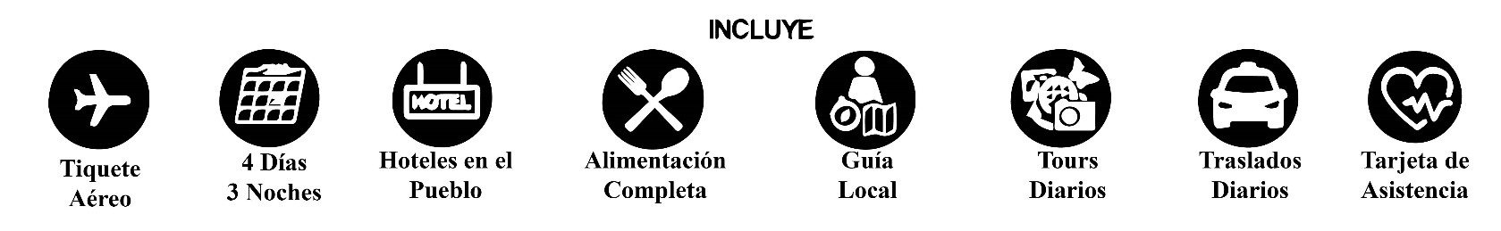

Itinerario Previsto

Día 1: Atardecer en El Mirador del Llano
- Recibimiento en el aeropuerto
- Charla en Cormacarena y asignación de senderos
- Check in en el hotel seleccionado en el pueblo
- Almuerzo en restaurante local
- Visita al Mirador del Llano para disfrutar del atardecer
- Regreso al pueblo
- Cena en restaurante local
- Alojamiento
Día 2: Caño Cristalitos y/o El Mirador
- Desayuno en restaurante local
- Traslados hasta Caño Cristalitos en lancha por el río Guayabero observando la fauna de la región
- caminata ecológica por Caño Cristalitos
- Almuerzo típico en finca de la región
- Caminata ecológica por El Mirador
- Regreso al pueblo
- Noche de “Parrando Llanero” con grupo musical en vivo, bailarines, cuenteros y cena con carne a la llanera
- Alojamiento
Día 3: Sendero principal de Caño Cristales
- Desayuno en restaurante local
- Traslado en lancha por el río Guayabero conociendo la fauna local (Babillas, Iguanas, Tortugas y aves), traslado en campero tipo safari disfrutando del paisaje llanero, caminata ecológica hasta el parque natural observando la vegetación típica de la serranía y la velloussea (flor insignia de La Macarena)
- Caminata por Caño Cristales visitando, Karol Cristal, El Coliseo, Pozo Corazón, Los Ochos, Piscina del Turista
- Almuerzo en el lugar (fiambre en hoja)
- Continúa recorrido por El Tapete Rojo
- Regreso al pueblo
- Cena en restaurante local
- Alojamiento
Día 4: Regreso (Opcional Amanecer llanero $80.000 por pasajero, salida 4:30 a.m.)
- Desayuno en restaurante local
- Traslado al aeropuerto según horario de vuelo

